淡江時報 第 1158 期
LIFE IN COLOR 用藝術呈現豐富生活
學校要聞
【記者林芸丞淡水校園報導】文錙藝術中心2月17日上午10時30分，舉辦「LIFE IN COLOR」開幕式，本次展覽由藝術家許璧翎擔任策展人，三位藝術家彭雄渾、許璧翎、江義政透過自身獨特、豐富的生活經驗，將其落實於藝術，展出包含水彩、粉彩、油畫、壓克力、帆布、多元媒材等藝術品逾40件。本校董事長張家宜、臺灣藝術創生文化基金會董事長李永萍、林口會會長李天任、戰國策副董事長張美惠等逾60人參與。

李永萍與李天任在致詞時均讚許本校，能夠建置一個很棒的藝術展場，不僅培養學生藝術涵養，更提供社區民眾一個休閒好去處；許璧翎指出，藝術的作用也在於達成精神層面的滿足，不單純是個展，同時也是跟觀者的互動；她也特別說明，自己以日常生活點點滴滴的感受作為創作的發想，透過不一樣的方式予以呈現，並介紹其中以象形文字的紙雕方式所創作的心經；彭雄渾則以個人的觀點分享如何欣賞抽象畫，「抽象畫就像穿衣服，只要喜歡這件衣服就會買就會穿，不用在意看懂與否，只要知道喜不喜歡就好。」

文錙藝術中心主任張炳煌說明，本次展覽主題圍繞在「色彩」，希望帶給大家不同的感受；張董事長強調，本校十分重視學生的美學涵養的培育，因此即使沒有藝術相關科系，還是於2000年成立這個中心，定期舉辦展覽。「有時間的話我都會儘量來觀賞每個展覽，有機會聽到藝術家本人的創作理念與說明就會更好，因為這是看展最大的收穫。」

資傳一蔡詠惠分享，自己本來就很喜歡鮮豔的色彩，本次展出的藝術家作品帶給她鮮活的感受，「對於作品的的喜歡或不喜歡，並不是完全因為是否了解其背景或含義，而是作品本身是否能帶給自己共鳴，或是情緒的影響。」日文四魏翊茹表示，雖然自己不是很懂藝術，但是看到鮮豔色彩時心情就很好，「看到這麼豐富呈現的畫作，自己忍不住會想了解，藝術家們創作當下在想什麼，才會呈現這樣的作品。」「LIFE IN COLOR」展期至3月29日，週一至週五上午9時至下午5時，週六、日及2/27、2/28休館，2/18補班、3/18春之饗宴配合開館。
2023/03/01

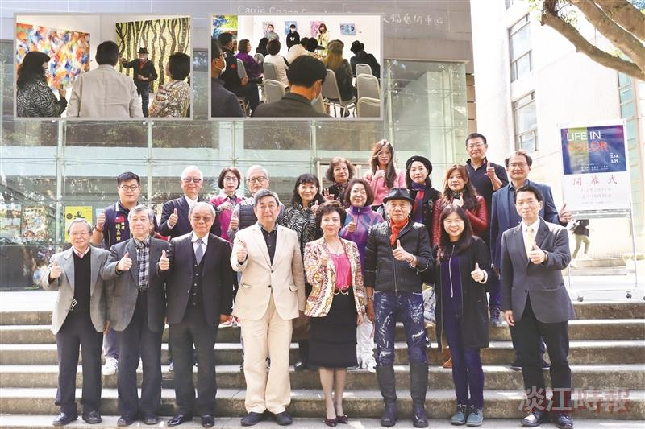
文錙藝術中心「LIFE IN COLOR」展，透過多元藝術媒材呈現豐富生活。（攝影／鄧晴）

